**新 书 推 荐**

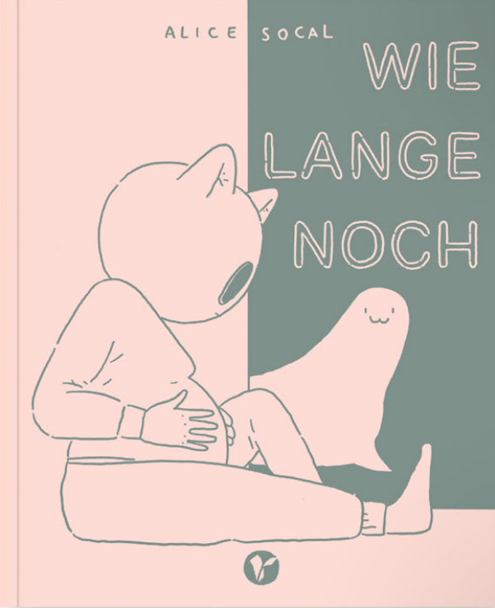**中文书名：《还要多久》**

**英文书名：****WIE LANGE NOCH**

**作 者：Alice Socal**

**出 版 社：****Rotopol**

**代理公司：S.B.Rights/ANA**

**页 数：124页**

**出版时间：2022年10月**

**代理地区：中国大陆、台湾**

**审读资料：电子稿**

**类 型：漫画图像小说**

**版权已授：意大利**

**内容简介：**

爱丽丝·索卡尔（Alice Socal）用夹杂着讽刺和困惑的笔触描述了她怀孕期间的种种经历，行文松散却意义深远。她将文字与图像相结合，整理了自己在这段特殊时期的疑虑、恐惧、期待和惊奇。故事的主人公们是一只代表她另一个自我猫，一只象征男朋友的狗，和一只代表着怀孕本身的海豹。

《还要多久》既是纪录又是反思。事实证明，漫画是一种完美的叙述形式，既能幽默地审视个人的见解，又能分析出现在欲望与现实之间的身份问题——即平衡女人、伴侣、艺术家和准妈妈这几个身份的问题。

**作者简介：**

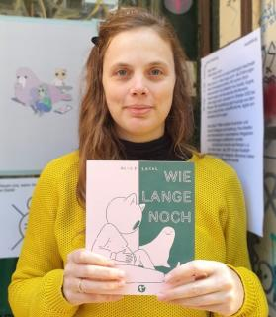**爱丽丝·索卡尔（Alice Socal），**1986年出生于梅斯特雷-威尼斯。在博洛尼亚美术学院完成初步学业后，搬到德国，在汉堡应用科技大学完成了插画和漫画的专业的学业。2011年与一家小型意大利出版社G.I.U.D.A. Edizioni合作，出版了其第一本漫画书《卢克》（Luke）。接下来的长篇漫画书《桑德罗》（Sandro）分别于2015年在意大利、2016年在德国出版。随后的一本图像小说《泪流成河》（Cry me a river）于2017年同时由Coconino Press和Rotopol出版，该书获得了R. Dirk最佳浪漫/爱情故事奖。

**内文插图：**

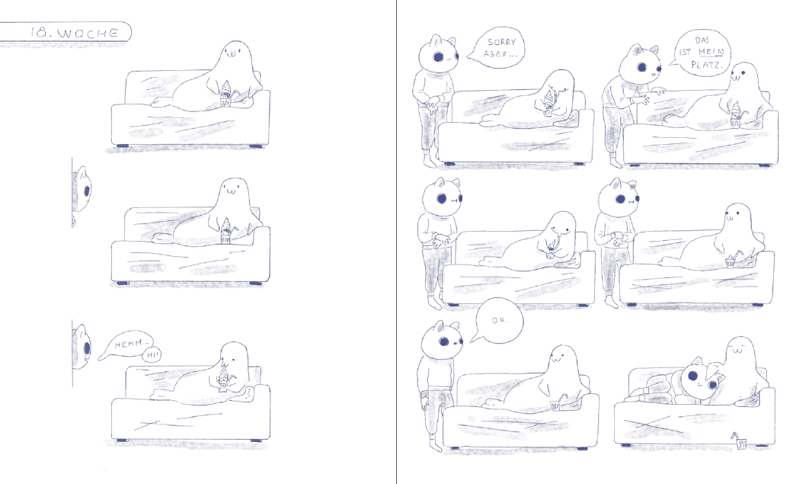

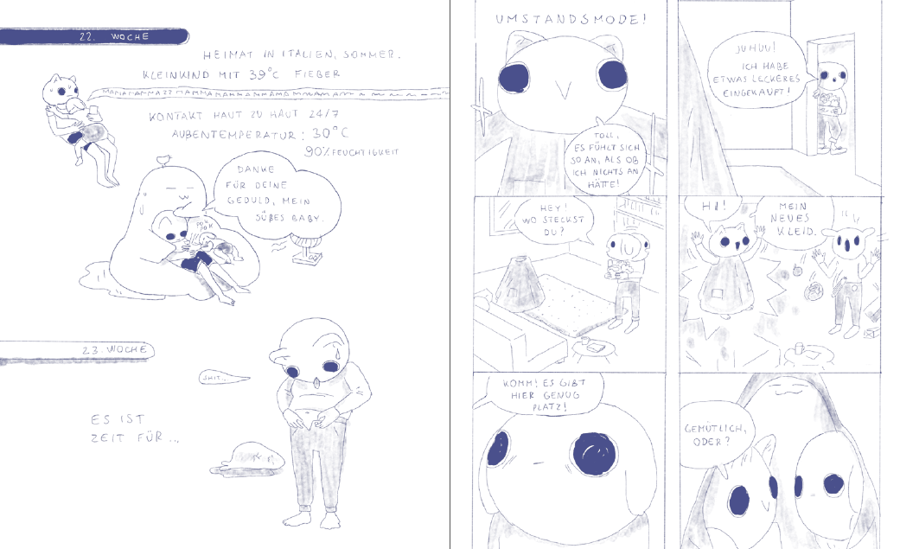

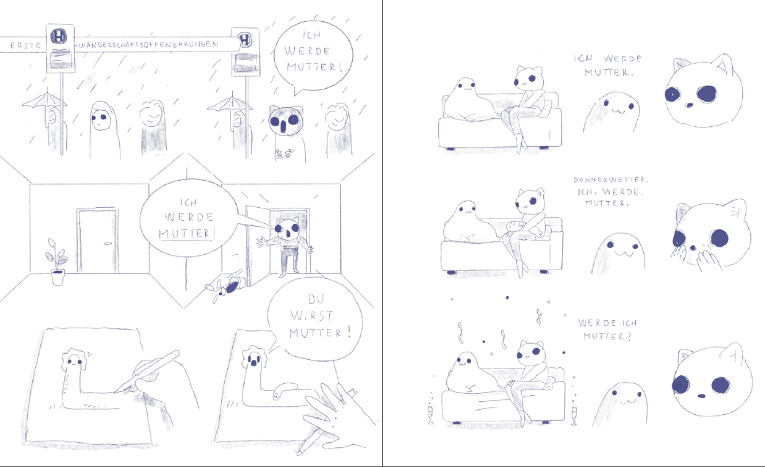

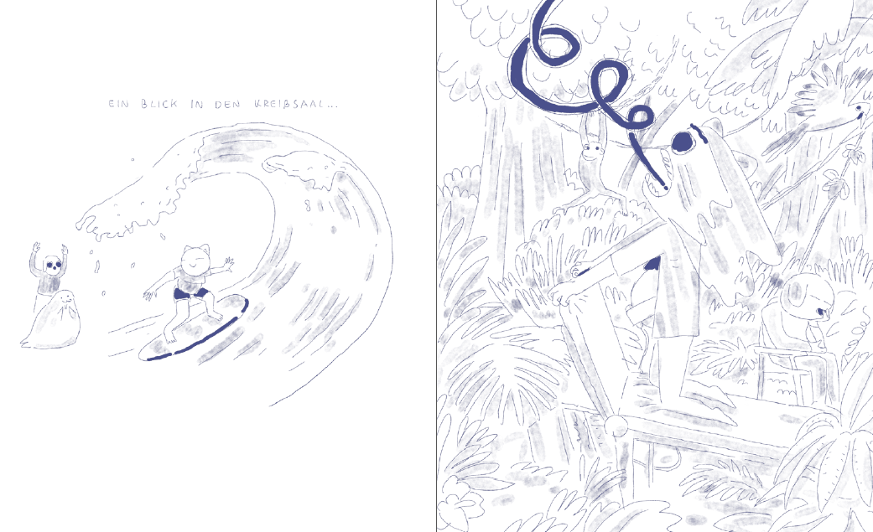

**感谢您的阅读！**

**请将反馈信息发至：版权负责人**

Email：[Rights@nurnberg.com.cn](mailto:Rights@nurnberg.com.cn)

安德鲁·纳伯格联合国际有限公司北京代表处

北京市海淀区中关村大街[在地图中查看](javascript:;)甲59号中国人民大学文化大厦1705室, 邮编：100872

电话：010-82504106,   传真：010-82504200

公司网址：[http://www.nurnberg.com.cn](http://www.nurnberg.com.cn/)

书目下载：<http://www.nurnberg.com.cn/booklist_zh/list.aspx>

书讯浏览：<http://www.nurnberg.com.cn/book/book.aspx>

视频推荐：<http://www.nurnberg.com.cn/video/video.aspx>

豆瓣小站：<http://site.douban.com/110577/>

新浪微博：[安德鲁纳伯格公司的微博_微博 (weibo.com)](https://weibo.com/1877653117/profile?topnav=1&wvr=6)

微信订阅号：ANABJ2002